Keamanan Komputer

Scanning Port



**NAMA : Boby Dwi Zondi Nata**

**NIM : 1410651124**

**PROGRAM STUDI TEKNIK INFORMATIKA**

**FAKULTAS TEKNIK**

**UNIVERSITAS MUHAMMADIYAH JEMBER**

**2015**

**Port yang terbaca pada scanning ip 10.208.58.167**

Port adalah mekanisme yang mengizinkan sebuah komputer untuk mendukung beberapa sesi koneksi dengan komputer lainnya dan program di dalam jaringan

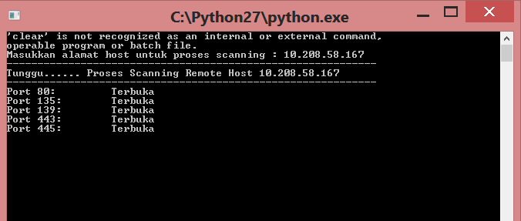

***Keterangan***;

* Port 80, Web Server  
  Port ini biasanya digunakan untuk web server, jadi ketika user mengetikan alamat IP atau hostname di web broeser maka web browser akan melihat IP tersebut pada port 80
* Port 135 - TCP/UDP
* Port 139 - TCP/UDP: NETBIOS Session Service
* Port 443 - HTTPS, HTTP yang aman (WWW) protokol di gunakan cukup lebar.
* Port 445 -  SMB over IP